
全球及中国FeNO呼吸分析仪行业市场份额调研报告
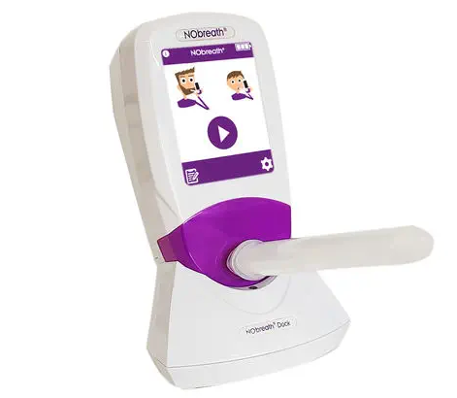
据调研团队最新报告“全球FeNO呼吸分析仪市场报告2023-2029”显示，预计2029年全球FeNO呼吸分析仪市场规模将达到2.2亿美元，未来几年年复合增长率CAGR为14.1%。

FeNO呼吸分析仪，全球市场总体规模
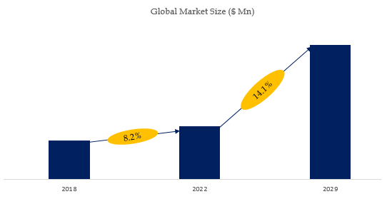
如上图表/数据，摘自QYResearch最新报告“全球FeNO呼吸分析仪市场研究报告2023-2029.

全球FeNO呼吸分析仪市场前8强生产商排名及市场占有率（基于2022年调研数据；目前最新数据以本公司最新调研数据为准）

如上图表/数据，摘自QYResearch报告“全球FeNO呼吸分析仪市场研究报告2023-2029，排名基于2022数据。目前最新数据，以本公司最新调研数据为准。
.
全球范围内FeNO呼吸分析仪生产商主要包括NIOX Group (Circassia AB)、CAIRE、ECO PHYSICS AG、Bosch Healthcare Solutions、Bedfont Scientific等。2022年，全球前四大厂商占有大约87.0%的市场份额。

